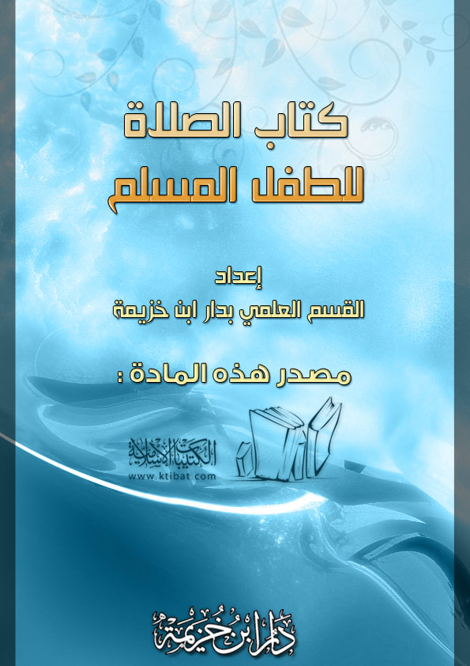
بسم الله الرحمن الرحيم
مقدمة:
الحمد لله وحده، والصلاة والسلام على رسول الله، وعلى آله وصحبه أجمعين أما بعد:
فيسر دار ابن خزيمة أن تقدم إصدارها الثالث من السلسلة الذهبية للطفل المسلم والذي سمَّيناه "كتاب الصلاة للطفل المسلم" لأهمية ذلك الموضوع فالصلاة لها منزلة عظيمة في دين الإسلام، إذ هي الركن الثاني من أركان الإسلام بعد الشهادتين، وهي الحد الفاصل المميز بين المسلم الكافر، والصلاة قوام الدين وعموده إذ لا يستقيم الدين إلا بها. وهي أول ما يحاسب عليه العبد من أعماله يوم القيامة وهي أول فريضة فرضت على المسلمين من العبادات، وهي آخر ما وصى به الرسول  أمنة عند مفارقه الدنيا جعل يقول: «الصلاة الصلاة وما ملكت أيمانكم».
وللصلاة فوائد كثيرة ومتعددة لا مجال لبسطها الآن.
وفي هذا الإصدار نقدم نبذة يسيرة لأطفالنا عن الصلاة، ومكانتها، وحكم تاركها، وفضلها ووجوب أدائها مع الجماعة وفوائد المحافظة عليها، وجزاء من لم يحافظ عليها، وغيرها من الأسئلة المهمة التي ينبغي أن يعرفها الطفل في الصغر عن الصلاة حتى ينشأ معظمًا لها، محافظًا عليها عارفًا قدرها وفضلها وأهميتها وعقوبة تركها.
وفي الختام نسأل الله بأسمائه الحسنى وصفاته العلا، أن يجعل أعمالنا خالصة لوجهه الكريم صوابًا على السنة، والله أعلم، وصلى الله على نبيا محمد وصحبه وسلم تسليمًا كثيرًا.
س1: ما مكانة الصلاة في دين الإسلام؟
هي الركنُ الثاني من أركَان الإسلام .
س2: ما أول شيء يُحاسب عليه العبد يوم القيامة؟
الصلاةُ.
س3: ما حكم تارك الصلاة؟
كَافرٌ.
س4: ما الدليل على كفر تارك الصلاة؟
قول رسول الله :
«العهدُ الذي بيننا وبينهم الصلاةُ فمن تركها فقد كفر».
وقوله : «إن بينَ الرجُل وبينَ الشرك والكفر ترك الصلاة».
س5: ما وصية الرسول  عند موته؟
وصيته: «الصلاةَ الصلاةَ وَمَا مَلكتْ أَيْمَانكُمْ».
س6: ما أفضل الأعمال؟
أفضلُ الأعمال الصلاة على وقتها.
س7: ما جزاء من يؤخر الصلاة عن وقتها؟
الوَيْلُ -وهو العذاب الشديد-.
س8: ما الدليل على ذلك؟
(فويل للمصلينَ الذين هم عن صلاتهم ساهون).
س9: ما معنى «عن صلاتهم ساهون»؟
أيْ: يُؤَخَّرُونَهَا عَنْ أَوْقَاتهَا.
س10: ما أثقل صلاة على المنافقين؟
1) صلاةُ العشاء.
2) صلاةُ الفجر.
س11: ماذا قال الرسول  عن ثواب صلاة العشاء وصلاة الفجر؟
«لو يَعْلَمُونَ مَا فيهما لأتوهما ولو حبوًا».
س12: ما حكم الصلاة مع الجماعة في المسجد؟
واجبةٌ.
س13: ما فضل الصلاة مع الجماعة في المسجد؟
إنها تفضل عن صلاة الفرد في بيته وفي سوقه بخمس وعشرين درجة.
س14: ما فضلُ مَنْ صلى العشاء في المسجد مع الجماعة؟
من صلى العشاء في المسجد مع الجماعة: كأنمَا قَامَ نصفَ الليْل.
س 15: ما فضل من صلى الفجر في المسجد مع الجماعة؟
من صلى الفجر في المسجد مع الجماعةكأنما قَام الليْلَ كُلَّهُ
س16: بماذا هم الرسول  أن يفعل بالذين لا يصلون مع الجماعة في المسجد؟
هم أنْ يُحَرَّقَ عَليْهِمْ بُيُوتَهُم بالنَّار.
س17: ما جزاء من حافظ على الصلاة؟
من حافظ عليها كانت لهُ نورًا وبرهانًا ونجاة.
س18: ما جزاء من لم يحافظ على الصلاة؟
يُحشرُ مَع قَارُونَ وَهَامَانَ وَفرعونَ وأبي بن خلف في النار يوم القيامة.
س19 اذكر شيئًا من فوائد المحافظة على الصلاة.
1) دُخُولُ الجَنَّة.
2) تنْهَى عَن الفَحْشَاء والمنكر.
تابع فوائد المحافظة على الصلاة:
3) تُكفرُ الذنوبَ.
4) تزيدُ الإيمانَ.
تابع فوائد المحافظة على الصلاة:
5) تُوسِّعُ الرزقَ.
6) تُيَسَّرُ الأُمُورَ.
س20: اذكر شيئًا من عواقب ترك الصلاة.
1) دُخولُ النَّار.
2) سَوَادُ الوَجْه يوم القيامة.
تابع عواقب ترك الصلاة:
3) تَعْسيرُ الأُمُور.
4) ضيقُ الصَّدْر.
س21: أين فرضت الصلاة ؟ومتى؟
فرضت في السماء ليلة الإسراء والمعراج.
س22: كم عدد الصلوات المفروضة في اليوم والليلة؟
خمسُ صلوات.
س23: ما هي؟
1) صلاةُ الفجر.
تابع الصلوات المفروضة:
2) صلاةُ الظهر.
3) صلاةُ العصر.
تابع الصلوات المفروضة:
4) صلاةُ ا لمغرب.
5) صلاةُ العشاء.
س24: كم عدد ركعات صلاة الفجر؟
ركعتان.
س25: كم عدد ركعات صلاة الظهر؟
أربعُ ركعات.
س 26: كم عدد ركعات صلاة العصر؟
أربعُ ركعات.
س 27: كم عدد ركعات صلاة المغرب؟
ثلاثُ رَكَعاتٍ.
س 28: كم عدد ركعات صلاة العشاء؟
أربعُ رَكعَات.
س29: ماذا يستقبل المسلمون في صلاتهم؟
يستقبل المسلمون القبلة وهي بيت الله الحرام.

